上海华钦软件技术有限公司 |  |  |  | CMMI文件
文档编号: | ChinaLink-SPI-DES-BSS
银行储蓄系统设计书
V2.1

学号： 1512001066
姓名： 吴跟强

编写： 吴跟强 |  | 审核： 吴跟强 | 批准：
日期：2018/4/15-2018/4/23 |  | 日期：2018/4/15-2018/4/25 | 日期：

变更记录
版本 | 文件内容描述 | 日期 | 编写 | 审核 | 批准
1.1 | 定题以及明确需求 | 2018-04-15 | 吴跟强 | 吴跟强
1.2 | 概述及设计约定 | 2018-04-16 | 吴跟强 | 吴跟强
1.3 | 架构和功能逻辑 | 2018-04-17 | 吴跟强 | 吴跟强
1.4 | 模块设计1:客户开户 | 2018-04-18 | 吴跟强 | 吴跟强
1.5 | 模块设计2:存款业务 | 2018-04-20 | 吴跟强 | 吴跟强
1.6 | 模块设计3:取款业务 | 2018-04-22 | 吴跟强 | 吴跟强
1.7 | 模块设计4:日志管理 | 2018-04-23 | 吴跟强 | 吴跟强
1.8 | 接口设计 | 2018-04-24 | 吴跟强 | 吴跟强
1.9 | 参考文献整理以及附录 | 2018-04-25 | 吴跟强 | 吴跟强
2.0 | 对文档整体修改 | 2018-04-27 |  | 吴跟强
2.1 | 正式发布 | 2018-04-29 |  | 吴跟强

【目录】
1 概述 5
1.1 需求说明 5
1.2 适用范围 5
1.3 术语和缩写 5
1.4 参考资料 5
2 设计约定 5
3 实现架构及功能逻辑 6
3.1 功能逻辑描述 6
3.1.1 功能模块结构图 6
3.2 软件体系架构 7
3.2.1 设计思路 7
3.2.2 UML模型及描述 7
4 模块设计 8
4.1 模块A 客户开户管理模块 9
4.1.1 概要说明（功能描述） 9
4.1.2 数据字典（功能设计的数据结构）， 10
4.1.3 主要逻辑实现描述： 11
4.1.4 界面设计 11
4.1.5 栏位说明（输入输出约束） 12
4.1.6 其它 12
4.2 模块B 存款业务管理模块 13
4.2.1 概要说明（功能描述） 13
4.2.2 数据字典（功能设计的数据结构） 13
4.2.3 主要逻辑实现描述： 14
4.2.4 界面设计 15
4.2.5 栏位说明（输入输出约束） 15
4.2.6 其它 16
4.3 模块C 取款业务管理模块 16
4.3.1 概要说明（功能描述） 16
4.3.2 数据字典（功能设计的数据结构）， 17
4.3.3 主要逻辑实现描述： 17
4.3.4 界面设计 18
4.3.5 栏位说明（输入输出约束） 18
4.3.6 其它 19
4.4 模块D 日志管理模块 19
4.4.1 概要说明（功能描述） 19
4.4.2 数据字典（功能设计的数据结构）， 19
4.4.3 主要逻辑实现描述： 20
4.4.4 界面设计 20
4.4.5 栏位说明（输入输出约束） 20
4.4.6 其它 20
5 接口设计 21
6 参考文献： 21
7 附录与后记： 21

概述

需求说明
随着办理银行业务的人群不断增多，人们更期待更方便更省时的办理储蓄业务，经过周边人群抽查，了解到人们的基本需求，加以整合，准备开发这一款银行储蓄系统。本系统将实现开户、存取款、查询、转账、挂失、解挂、销户以及改密等功能。模拟柜台业务，实现最大化便民，同时提高银行储蓄的管理水平。

适用范围
本文档适用于银行管理人员及银行储户
预期阅读者：银行管理部门及储户、项目开发人员、测试人员等。

术语和缩写
术语和缩写 | 解释 | 备注
deposits | 储蓄：城乡居民将暂时不用或结余的货币收入存入银行或其他金融机构的一种存款活动
Bank savings system | 银行储蓄系统 | 简称：BSS

参考资料
参考文件 | 备注
《银行储蓄系统项目需求规格说明书》
《银行储蓄系统项目系统概要设计报告》

设计约定
- 时间和预算的约束
- 技术约束：
- 现有系统的互操作性
- 目标部署平台
- 内部知识产权
- 过去的失败导致的约束
- 人员约束
- 团队约束
- 根据项目进度计划书完成系统，并验收通过
- 过程和文档符合CMMI5的标准
- 所有代码模块需要提供设计文档
- 提供所有程序设计的数据流图和程序控制图
- 提供所有的软件测试报告，并进行bug归档

实现架构及功能逻辑

功能逻辑描述

功能模块结构图

顶层系统功能模块图

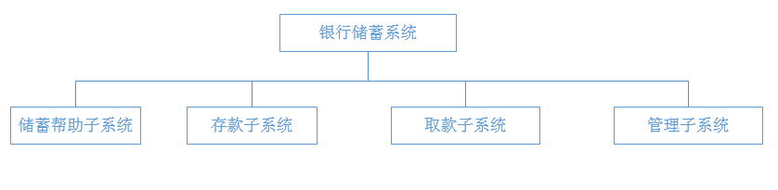

图3-1-1 顶层系统功能模块图

二层功能模块图

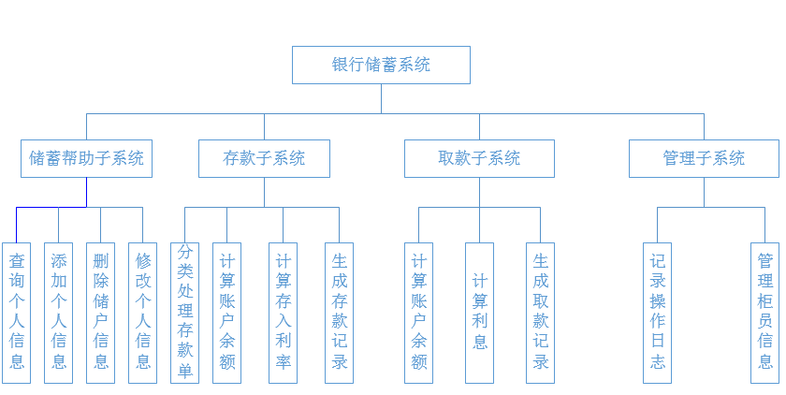

图3-1-2 二层功能模块图
…

软件体系架构

设计思路
系统总体设计采用的是spring+SpringMVC+MyBatis+bootstrap框架，是在windows7、windowsXP以及以上环境中在eclipse里进行实现系统的功能模块的。处理权限利用到了数据库中的视图以及有效类型type。

UML模型及描述
根据系统需求，创建静态系统类图。我们可以识别系统中存在的主要实体类：银行（Bank）、账户（Account）、客户（Customer）、存款（Deposit）、取款（Withdraw）和转账（Transfer）等。
用户界面类：主界面类（MainForm），登录界面（LoginFrame），查询界面（QueryFormo），取款界面（WithdrawForm）,账户界面（AccountForm）和转账界面（TransferForm）。等。

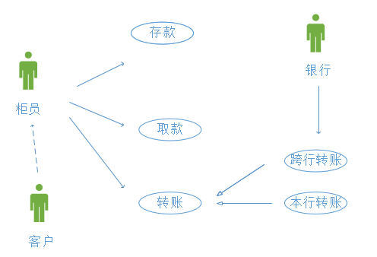

图3-2-2 UML用例图

模块设计

主要功能模块需求描述：

功能类别 | 功能名称、标识符 | 描述
客户开户管理 | 客户开户 | 实现客户信息录入及银行开户，修改删除
存款业务 | 存款 | 实现存款业务功能
取款业务 | 取款 | 实现取款业务功能
日志管理 | 日志管理 | 管理操作日志，打印

流程如下：

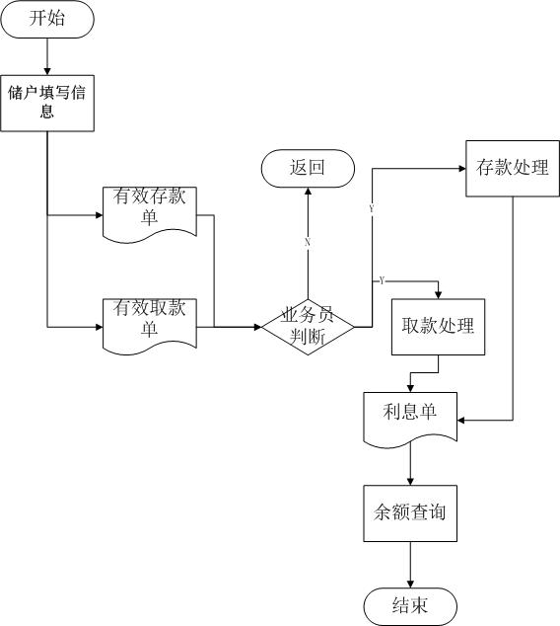

图4 系统模块流程总图

模块A 客户开户管理模块

概要说明（功能描述）
本部分为客户管理模块，本模块建立储户表，字段名称如下：帐号、开户人姓名、登陆密码、身份证号、性别、账户余额、开户日期、开户地址。该模块实现储户信息的新增删除修改查询等业务功能。

E-R图如下：

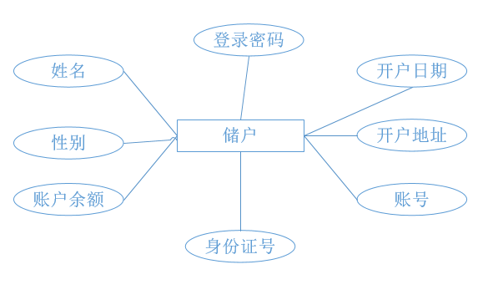
图4-1-1 客户开户E-R图

数据字典（功能设计的数据结构），
储户表：

表名 | Account |  | 使用模块 |  | 客户开户管理模块
功能描述 | 储户信息
英文字段名 |  | 中文解释 |  | 字段类型 |  | 是否为空 | 大小 | 备注
CNO |  | 账号 |  | Char |  | 0 | 20
CName |  | 开户人姓名 |  | Char |  | 0 | 20
CPassword |  | 登录密码 |  | char |  | 0 | 20
CID |  | 身份证号 |  | Char |  | 0 | 20
CSex |  | 性别 |  | Char |  | 0 | 2
CBlance |  | 账户余额 |  | Char |  | 0 | 8
CDate |  | 开户日期 |  | Datetime |  | 0 | 8
CAddress |  | 开户地址 |  | Char |  | 0 | 30

主要逻辑实现描述：

客户开户管理

时序图：

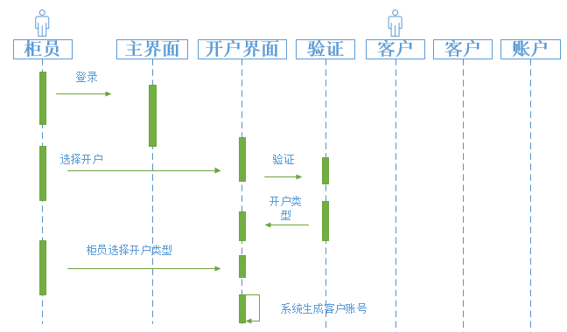

图4-1-3 客户开户管理时序图
描述：
（1）银行柜员登录本储蓄系统主界面
（2）根据客户需求选择开户
（3）对操作进行验证，并选择开户类型
（4）系统生成客户账号，保存客户信息，开户完成

界面设计

界面原型
6101 日期:2018/04/18
-------------------------------------------------------------------------------
[个人客户开户] <1-3>

功能号: 1 新增客户 客户编号:
开户人姓名: 客户类型：
性别：
开户日期：
开户地址：
证件类型：
证件号：
国籍代码: 0156 中国 客户等级:
居住国: 0156 中国 关注客户标志:
信贷评价资料：
-------------------------------------------------------------------------------
[ 输入状态 ] F1- 帮助 ,ESC- 退出 ,PgUp- 上翻 ,PgDn- 下翻 , ↑ - 光标上行
柜员: 310280000-301 画面: 3501
帮助:

栏位说明（输入输出约束）
 | 功能号 | √ |  | 通过下拉菜单选择：1-新增；2-查询；  3-修改；4-删除；5-批量新增
 | 客户编号 | √ |  | 通过下拉菜单选择身份证件种类，然后输入客户的身份证证件号。身份证号只允许15位或18位。
 | 开户人姓名 | √ |  | 客户的中文名称
 | 客户类型 | √
 | 性别 | √ |  | 0：女，1：男
 | 家庭地址 |  |  | 家庭地址
 | 证件号 | √ |  | 根据证件类型改动
 | 开户地址 |  |  | 开户行所在地址选择

其它
运行维护

模块B 存款业务管理模块

概要说明（功能描述）
本部分为存款业务管理模块，本模块建立存款表，字段名称如下：序号、账号、存款人姓名、存款金额、存款日期、存款利率。该模块实现存款信息的新增删除修改查询显示等业务功能。
主键：nID；外键：帐号；被参照表：储户表
约束条件：各属性均非空；

E-R图如下：
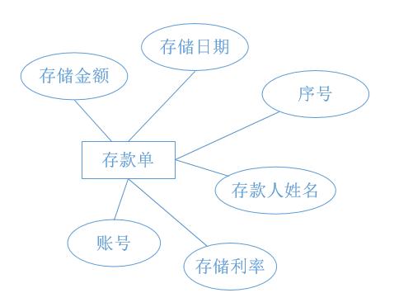

图4-2-1 存款E-R图

数据字典（功能设计的数据结构）
存款表

表名 | Deposit |  | 使用模块 |  | 存款业务管理模块
功能描述 | 存款
英文字段名 |  | 中文解释 |  | 字段类型 |  | 是否为空 | 大小 | 备注
ID |  | 序号 |  | Char |  | 0 | 4
CNO |  | 账号 |  | Char |  | 0 | 20
CName |  | 存款人姓名 |  | char |  | 0 | 20
CMoney |  | 存款金额 |  | Char |  | 0 | 8
CDate |  | 存款日期 |  | Datetime |  | 0 | 8
CRate |  | 存款利率 |  | Char |  | 0 | 8

主要逻辑实现描述：

存款管理

顺序图：

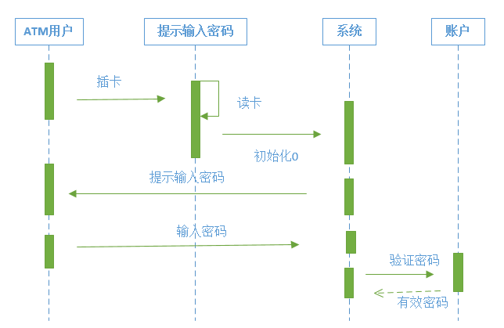

图4-2-3-1-1 存款时序图
描述：
- ATM机存款插卡、读卡
- 进入存款系统页面
- 提示输入密码
- 验证密码
- 存入钱

界面设计

界面原型

6102 日期:2018/04/20
-------------------------------------------------------------------------------
[个人客户存款] <1-3>

功能号: 存款 客户编号:
存款人姓名: 客户类型：
性别：
存款金额
存款日期
存款利率介绍：
-------------------------------------------------------------------------------
[ 输入状态 ] F1- 帮助 ,ESC- 退出 ,PgUp- 上翻 ,PgDn- 下翻 , ↑ - 光标上行
柜员: 310280000-301 画面: 3501
帮助:

栏位说明（输入输出约束）
1 | 功能号 | √ |  | 存款
2 | 客户编号 | √ |  | 通过下拉菜单选择身份证件种类，然后输入客户的身份证证件号。身份证号只允许15位或18位。
3 | 存款人姓名 | √ |  | 客户的中文名称
4 | 客户类型 | √
5 | 性别 | √ |  | 0：女，1：男
6 | 存款金额 |  |  | 具体存款金额，设置上限
7 | 存款日期 | √ |  | 具体存款日期
8 | 存款利率介绍 |  |  | 开户行更新利率信息

其它
运行维护

模块C 取款业务管理模块

概要说明（功能描述）
本部分为取款业务管理模块，本模块建立取款表，字段名称如下：序号、账号、存取款人姓名、操作类型、存取款金额、存取款日期。该模块实现存款信息的新增删除修改查询显示等业务功能。

E-R图如下：
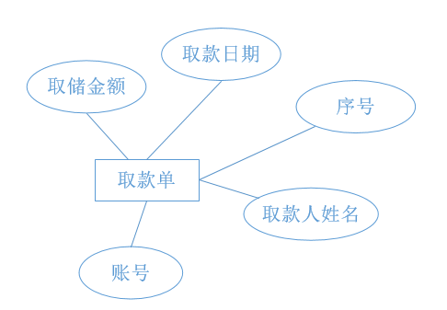

图4-3-1 取款E-R图

数据字典（功能设计的数据结构），

取款表：

表名 | Withdraw |  | 使用模块 |  | 取款业务管理模块
功能描述 | 取款
英文字段名 |  | 中文解释 |  | 字段类型 |  | 是否为空 | 大小 | 备注
ID |  | 序号 |  | Char |  | 0 | 4
CNO |  | 账号 |  | Char |  | 0 | 20
CStyle |  | 操作类型 |  | Char |  | 0 | 4
CName |  | 取款人姓名 |  | char |  | 0 | 20
CMoney |  | 取款金额 |  | Char |  | 0 | 8
CDate |  | 取款日期 |  | Datetime |  | 0 | 8

主要逻辑实现描述：

取款管理

顺序图：

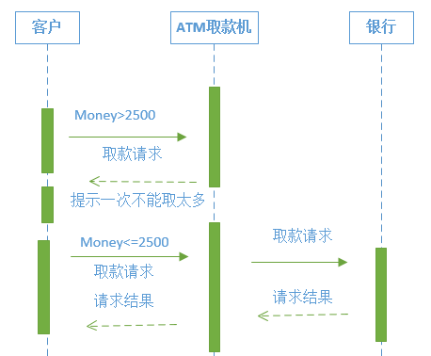

描述：
- 进入取款系统页面
- 提示输入密码
- 验证密码
- 取钱到卡或现金

界面设计

界面原型
6103 日期:2018/04/22
-------------------------------------------------------------------------------
[个人客户取款] <1-3>

功能号: 取款 客户编号:
取款人姓名: 客户类型：
性别：
取款金额
取款日期
-------------------------------------------------------------------------------
[ 输入状态 ] F1- 帮助 ,ESC- 退出 ,PgUp- 上翻 ,PgDn- 下翻 , ↑ - 光标上行
柜员: 310280000-301 画面: 3501
帮助:

栏位说明（输入输出约束）
1 | 功能号 | √ |  | 存款
2 | 客户编号 | √ |  | 通过下拉菜单选择身份证件种类，然后输入客户的身份证证件号。身份证号只允许15位或18位。
3 | 取款人姓名 | √ |  | 客户的中文名称
4 | 客户类型 | √
5 | 性别 | √ |  | 0：女，1：男
6 | 取款金额 |  |  | 具体存款金额，设置上限
7 | 取款日期 | √ |  | 具体存款日期

其它
运行维护

模块D 日志管理模块

概要说明（功能描述）
系统E-R图如下：

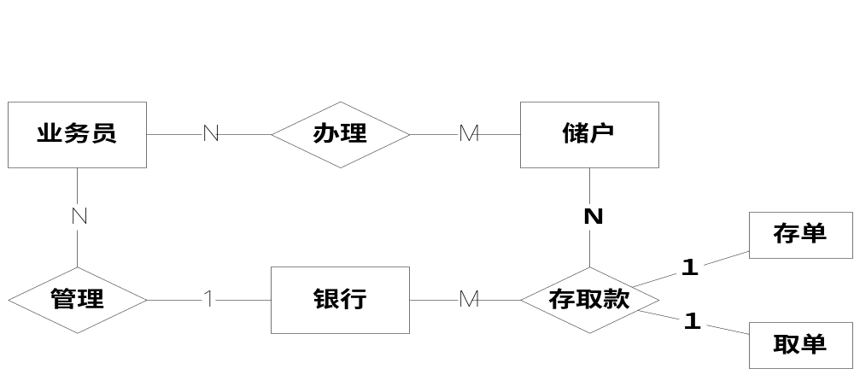

图4-4-1 日志管理系统E-R图

数据字典（功能设计的数据结构），
日志表：

表名 | Log |  | 使用模块 |  | 日志管理模块
功能描述 | 日志
英文字段名 |  | 中文解释 |  | 字段类型 |  | 是否为空 | 大小 | 备注
ID |  | 序号 |  | Char |  | 0 | 4
CNO |  | 账号 |  | Char |  | 0 | 20
CName |  | 日志名 |  | char |  | 0 | 20
CDate |  | 创建日期 |  | Datetime |  | 0 | 8

主要逻辑实现描述：

日志管理

界面设计

界面原型
6104 日期:2018/04/24
-------------------------------------------------------------------------------
[日志管理] <1-3>

功能号: 1 日志管理 日志名：
序号 账号 创建日期 流水账
-------------------------------------------------------------------------------
[ 输入状态 ] F1- 帮助 ,ESC- 退出 ,PgUp- 上翻 ,PgDn- 下翻 , ↑ - 光标上行
柜员: 310280000-301 画面: 3501
帮助:

栏位说明（输入输出约束）
1 | 功能号 | √ |  | 日志管理
2 | 日志名 | √ |  | 设置的日志名称
3 | 序号 | √ |  | 自动生成
4 | 账户账号 | √
5 | 创建日期 | √ |  | 8位
6 | 流水账 |  |  | 存取款操作记录等等

其它
运行维护

接口设计

接口 | 接口功能
ExcelUtil | 实现工具类导入导出excel
Json出参 | 接口出参使用json这种平台无关的数据格式
等等 | 等等

参考文献：
[1]大卫·H·弗里德曼.存款经营.北京：中国计划出版社，2001
[2]数据库系统概论（第五版）.王珊，萨师煊.高等教育出版社，2016

附录与后记：
附录1：需求确认
提示：需求确认主要分两步：（1）需求评审，（2）需求承诺。对需求的评审应当采用“正式技术评审方式”，将产生一份“需求评审报告”。在获取责任人（Stakeholders）对需求的承诺之前，该《软件需求规格说明书》必须先通过需求评审。

需求承诺
需求文档 | 输入名称，标识符，版本，作者，完成日期
客户承诺 | 承诺…  签字，日期
项目经理承诺 | 承诺…  签字，日期

附录2：过程与体会收获

回顾这两周的学习，收获还是蛮大的，在上完银行系统的课之后，我心里就想好了要写这个银行储蓄管理系统，收集了网上一些资料，并且在学校周边询问了一下居住人员以及学校的学生，考虑到具体的情况与对银行储蓄银行业务的需求之后，经过整理，开始写了本系统的需求部分，将需求部分分类分模块，从业务功能以及系统模块角度将思维图像化，然后考虑到分模块具体的功能描述以及数据流和数据字典等，从需求到软件设计，要考虑到的因素更多了，然后需要细分因素，尽量将每一部分业务说明的更好。在这过程中遇到了一些问题，比如时序图等不会画，就上网了解了一下构图的方法，画数据流以及功能模块图的时候，也参考了网上的案例说明，使用visio画图工具，完成了需要画的图，清清楚楚的表现了自己的思路和想法。
十几天的时间，让我收获了很多，对于银行系统，可能了解的还是很片面，经过这次银行储蓄管理系统的设计，整理资料的过程中更加清楚了银行的相关业务，很开心有这么一次机会，希望之后在银行系统项目实战的过程中收获更多！

—文档结束—

